Hüttenzauber auf Italienisch: Die trentiner Rifugi öffnen ihre Türen für die Sommersaison
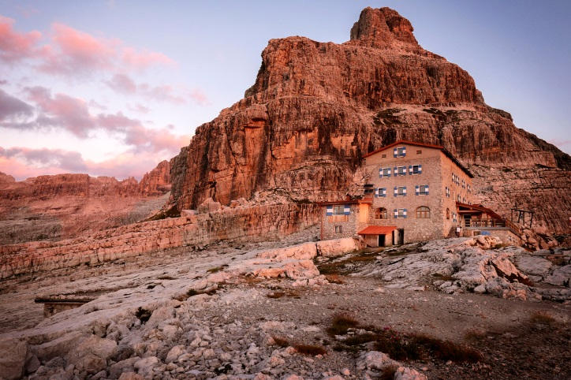
© Trentino Marketing, Daniele Lira, Dolomiti di Brenta © Trentino Marketing, Carlo Baroni, Campiglio, Rifugio G. Segantini
Trento, xx. Mai 2017. Ob Holzhütte im Naturpark, Steinhaus in Gipfelnähe oder Restaurant in den Bergen, eins haben die Rifugi des Trentino gemeinsam: Sie liegen idyllisch inmitten der Berglandschaft der Dolomiten und sind der ideale Ausgangspunkt für Wanderungen oder Klettertouren. Ab dem 18. Juni 2017 öffnen sie pünktlich zur Sommersaison wieder ihre Türen und begeistern ihre Besucher mit regionalen Speisen und beeindruckenden Ausblicken.
Ein Geheimtipp in der Wanderszene ist die im Latemar-Gebirge gelegene Schutzhütte Torre di Pisa. Sie befindet sich in 2.671 Metern Höhe auf der Spitze des Cavignon und gilt damit als die höchstgelegene Hütte des Gebirgsmassivs. Seit 1980 bewirten die Eigentümer aus dem Trentino hier ihre Kundschaft mit lokalen Spezialitäten wie Pasta und für die Region typische Polenta. Ab Juli 2017 bietet die Wirtsfamilie ihren Gästen nach umfangreichen Modernisierungsmaßnahmen nun eine noch geräumigere Einkehrmöglichkeit auf dem Latemar-Gipfel.
Eine schöne Gelegenheit diese und weitere Hütten des Trentino kennenzulernen bietet der „Europäische Hüttentag“ am 25. Juni 2017. Zu diesem Anlass treten in den teilnehmenden Hütten verschiedene Chöre aus dem Trentino auf.

Let’s Dolomites – Mit erfahrenen Bergführern von einem Rifugio zum nächsten
Für alle die es auf eine Entdeckungstour von Hütte zu Hütte zieht bieten die Bergführer des Trentino ein einzigartiges Paket: Mit dem Urlaubsangebot „Let’s Dolomites“ führen sie durch die Berglandschaft der Dolomiten. In diesem Jahr kann das Angebot erstmalig mit einer Länge von sechs Tagen gebucht werden. Übernachtet wird bei allen Touren stilecht in Rifugios, wo der Tag in traditioneller Berg-Atmosphäre seinen Abschluss findet. Regionale Köstlichkeiten, ein frisch aufgeschäumter Cappuccino oder ein gutes Glas Wein sowie spannende Anekdoten der Hüttenwirte runden den Abend ab.
Ob Trekking-Touren am Fuße des San Martino, eine Überquerung der Brenta-Dolomiten, eine Einführung ins Sportklettern oder Canyoning im Val di Ledro – die drei verschiedenen Let’s-Dolomites-Varianten halten abwechslungsreiche Aktivitäten bereit:
Let’s Dolomites – Panorama: Die perfekte Tour für Familien führt auf panoramareichen Passagen durch die Dolomiten. Teilnehmer erkunden die eindrucksvolle Berglandschaft und haben die Möglichkeit an Anfängerkursen im Klettern oder Canyoning teilzunehmen.
Let’s Dolomites – Adrenalin Pur: Die auf sportbegeisterte und abenteuerlustige Urlauber zugeschnittene Tour richtet sich an alle, die schon erste Erfahrungen im Klettern mitbringen. Auf dem Programm steht Canyoning an steilen Schluchten, Felsklettern sowie die Überquerung von Hängebrücken.
Let’s Dolomites – Vom Krieg zum Frieden: Die Grenzregion Trentino war einst Schauplatz des Ersten Weltkriegs. Inmitten der imposanten Landschaft zeugen noch heute 80 mächtige Festungswerke und hunderte Kilometer Schützengräben aus der Zeit des österreichisch-ungarischen Imperiums von der bewegten Geschichte der Region.
Alle Pakete beinhalten Transferdienste, den kostenlosen Verleih von Bergausrüstungen, sowie die Begleitung und Unterstützung eines erfahrenen Bergführers während der gesamten Tour. Mehr Informationen zu diesem Angebot und zur Buchung stehen hier zur Verfügung.
Passendes Bildmaterial zur Meldung gibt es hier.

Über Trentino:
Die autonome Provinz im Norden Italiens gliedert sich in vierzehn touristische Gebiete und erstreckt sich von den Dolomiten, die seit 2009 als UNESCO-Weltnaturerbe zählen, bis hin zum Nordzipfel des Gardasees mit der Stadt Riva del Garda. Neben den historischen Städten Trento und Rovereto besticht Trentino vor allem mit seiner vielseitigen Natur – rund 30 Prozent der Gesamtfläche bestehen aus Naturschutzgebieten. Mediterrane Temperaturen am Wasser und alpines Klima in den Bergen: Die abwechslungsreichen Wetterbedingungen machen Trentino zu einem idealen Reiseziel für Natur-, Kultur- sowie Sportliebhaber. Weitere Informationen unter www.visittrentino.info

Weitere Presseinformationen:
Die aktuelle Pressemappe gibt es auch auf www.visittrentino.info/de/presse/pressemitteilungen

Pressekontakt: Pressekontakt:
Trentino Marketing BZ.COMM GmbH
Paola Pancher & Cinzia Gabrielli Yvonne Maier & Julia Schaaf
Via Romagnosi 11 Gutleutstr. 16a
I - 38122 Trento D – 60329 Frankfurt am Main
Tel: +39 0461 219 310 Tel: +49 69 2562888-13
press@trentinomarketing.org trentino@bz-comm.de
www.visittrentino.info www.bz-comm.de

